Wtorek: Temat- Kuchenne przygody dla zdrowia i urody.

Cele
Dziecko
*określa cechy przedmiotów za pomocą przymiotników
*wymienia właściwości ogórka ważne ze względu na zdrowie i urodę
*określa położenie sylab w wyrazie
*rozpoznaje wśród wyrazów nazwy warzyw i owoców
*projektuje i wykonuje postacie z ogórka, posługując się różnymi narzędziami

Gra w zielone – zabawa o charakterze gry towarzyskiej.
Rodzic staje naprzeciwko dziecka ( w grze może brać udział rodzeństwo lub ktoś z rodziny) Rzucamy piłkę i pytamy: Grasz w zielone?, dziecko odrzuca i mówi: Gram, rzuca do rodzica i mówi: Masz zielone?, dziecko odrzuca i mówi: Mam, dokładając wyraz związany z kolorem zielonym, np.: Mam – trawa, Mam – farba, Mam – bluzka itp. Komu nie uda się wymyślić skojarzenia z kolorem zielonym, daje fant, np. kapeć. Zabawa powinna zatoczyć koło kilka razy. Na zakończenie przedszkolaki wykupują fanty, realizując wymyślone przez rodziców zadania, np. śpiewają piosenkę, skaczą pięć razy itp.

Dla zdrowego naskórka maseczka z ogórka – ćwiczenia słownikowe, prawidłowe określanie cech za pomocą przymiotników.
Rodzic zaprasza dzieci do rozwiązania zagadki smakowej. Wcześniej na talerzu, pod serwetką ukrył ogórki pokrojone w kostkę i nabite na wykałaczki. Dzieci zamykają oczy, a rodzic wkłada do buzi kosteczkę ogórka. Dzieci, próbują odgadnąć, co zjedli.
Wypowiadają się na temat ogórka, stosując przymiotniki, np. ciemnozielona skórka, jasnozielony w środku, podłużny, smaczny, zdrowy, szklarniowy, gruntowy. Dzieci wyciągają z przykrytego serwetą koszyczka warzywo lub owoc, np. pomidor. Rodzic zadaje pytanie Czy to jest ogórek?. Zadaniem dziecka jest odpowiedzieć i uzasadnić swoje zdanie, np.: Nie, bo nie jest zielony i nie jest podłużny. Zabawa toczy się do momentu wylosowania ogórka, który powinien być tak ułożony, aby był wyciągnięty jako jeden z ostatnich.
Rodzic i dziecko podają sobie ogórek jak mikrofon i podają rymy do słowa „ogórek”. Jeżeli same nie potrafią wymyślić słowa rymującego się, mogą powtórzyć za rodzicem. Przykłady słów: chórek, córek, czwórek, garniturek, kangurek, kapturek, kocurek, komórek, kosturek, mazurek, mundurek, murek, nurek, pagórek, pazurek, piórek, płetwonurek, podpórek, sznurek, Turek, wiórek, żurek.
Rodzic prowadzi z dziećmi rozmowę o zastosowaniu ogórka w gospodarstwie domowym, opowiada o jego właściwościach zdrowotnych w diecie, a także walorach kosmetycznych. Zapraszamy do zrobienia wspólnej maseczki dla mamy. Na stoliku przed dzieckiem rozkładamy składniki – tarty ogórek, jogurt i sok z cytryny. Podaje przepis na maseczkę: 1 tarty ogórek, 2 łyżki jogurtu, 1 łyżka soku z cytryny. Dzieci podchodzą i wkładają do miseczki wymienione składniki, następnie wszystko mieszają i maseczka jest gotowa. (Można nakładać )

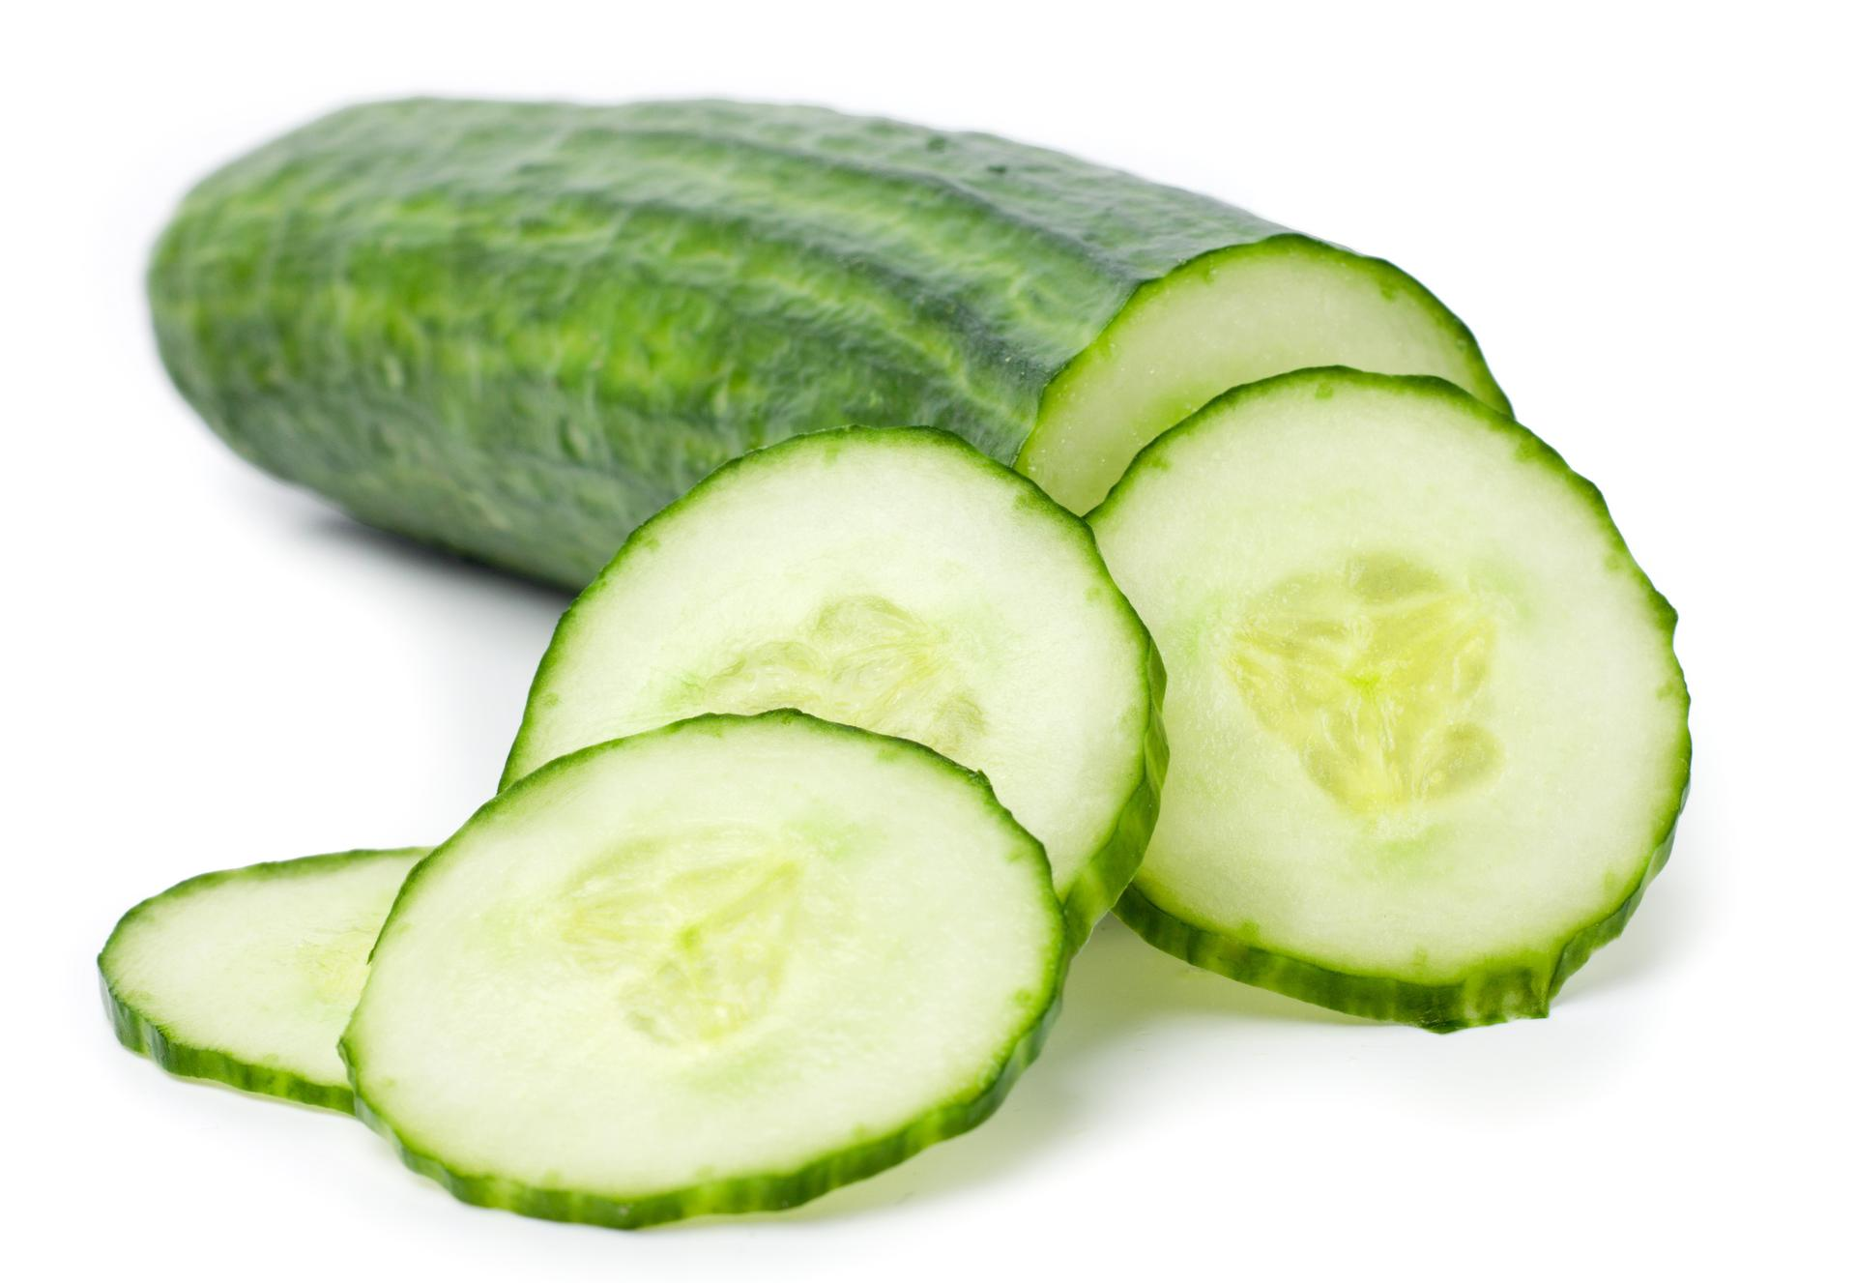

Ojciec ogórek, mama i córka wykrojone z ogórka – zabawy plastyczno-konstrukcyjne.
Na stolikach leżą przygotowane tacki z ogórkami, plastikowe noże, wykałaczki, patyczki do szaszłyków, deski do krojenia. Rodzic zaprasza dzieci do wykonania rodziny Ogórkowian. Dziecko może wykonać jedną lub więcej postaci tej niezwykłej rodziny. Mogą to być osoby, zwierzęta, wymyślone postacie itp. Aby wykonać postać, trzeba wyciąć z ogórka potrzebne kształty, np. dłuższe kawałki, grubsze plastry, paski, trójkąty lub inne wymyślone przez dzieci. Do łączenia elementów zostaną wykorzystane wykałaczki lub patyczki do szaszłyków. Również za pomocą wykałaczek można zrobić w skórce oczka, usta, guziki lub inne elementy postaci. Rodzic przygotowuje stolik przykryty zielonym papierem lub bibułką i stawia etykietkę z napisem „Ogórkowianie”. Na zielonym tle rozkłada małe tekturki lub małe białe papierowe serwetki, na których zostaną ustawione wykonane postacie.
Po zakończonej pracy wszyscy podziwiają rodzinę Ogórkowian. Można również wymyślać dla nich imiona lub nazwy oparte na słowie „ogórek”, np. Ogórkowniczek, Ogóreczka, Ogórlalka.
Uwaga: Rodzic wraz z dziećmi ustala obowiązkowe zasady bezpiecznego posługiwania się narzędziami.

Ogórkowianie
Sroczka
Sroczka kaszkę gotowała - zakreślamy kółeczka w półotwartej dłoni dziecka
Temu dała na łyżeczce - chwytamy czubek małego palca
Temu dała na miseczce - chwytamy czubek serdecznego palca
Temu dała na spodeczku - chwytamy czubek dużego palca
Temu dała w garnuszeczku - chwytamy czubek palca wskazującego
A dla dlatego? nic nie miała
Frrr !!! i po więcej poleciała - chwytamy i odzywamy się od czubka kciuka
udając odfrunięcie.

Wierszyk:
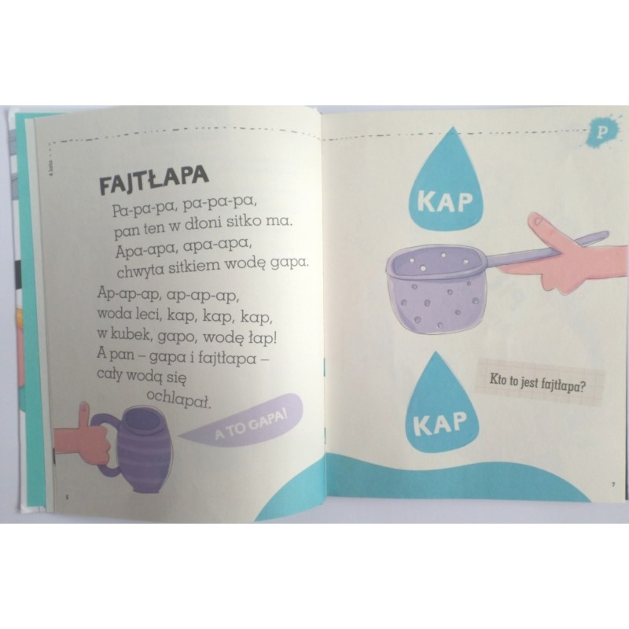

Nauka piosenki:
https://www.youtube.com/watch?v=pRDaV-8zoR4

Wesoło jesienią w ogródku na grządce,
Tu ruda marchewka tam strączek,
Tu dynia jak słońce, tam główka sałaty,
A w kącie ogórek wąsaty.
Ref.:
Ogórek, ogórek, ogórek,
Zielony ma garniturek,
I czapkę i sandały,
Zielony, zielony jest cały.
Czasami jesienią na grządkę w ogrodzie,
Deszczowa pogoda przychodzi,
Parasol ma w ręku, konewkę ma z chmurki,
I deszczem podlewa ogórki.

Zapoznanie z literą „ Ó”
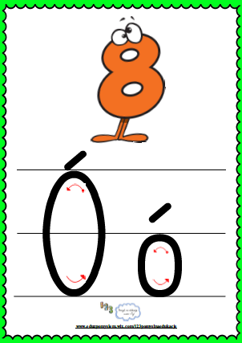

Wskazywanie przez dzieci przykładów wyrazów, w których głoska o jest na
- początku np. okulary, owoce, ogon
- na końcu np. radio, masło, okno
- w środku np. telefon, foka, motyl
Pokaz litery Ó i pisanej; opisywanie przez dzieci kształtu litery

https://www.youtube.com/watch?v=-IwPXvYRuG8

